**IPC Денисович Лев БВТ1802**

**Используемое средство IPC**

Почтовые ящики

**Формат хранения данных в памяти:**

Вместе с каждым значением также помещается код используемого типа данных, для массивов и строк также помещается длина, для структур - количество полей.

Тип переменной для хранения кода типа – uint8_t

Возможные значения:

enum class TYPECODE : uint8_t

{

UINT8 = 0, UINT16, UINT32, UINT64,

INT8, INT16, INT32, INT64,

FLOAT32, FLOAT64,

U16STRING, U16CHAR,

STRUCT,

// arrays

AUINT8, AUINT16, AUINT32, AUINT64,

AINT8, AINT16, AINT32, AINT64,

AFLOAT32, AFLOAT64

};

**Формат записи запроса**:

Код команды, количество параметров, сами параметры

Тип переменной для хранения кода команды – uint8_t

Возможные значения (будут пополняться с добавлением команд):

enum class CMDCODE : uint8_t

{

TEST = 0

};

**Поддерживаемые типы данных для записи и чтения:**

1. Целые числа 8 бит со знаком и без знака
2. Целые числа 16 бит со знаком и без знака
3. Целые числа 32 бит со знаком и без знака
4. Целые числа 64 бит со знаком и без знака
5. Числа с плавающей точкой 32 бит
6. Числа с плавающей точкой 64 бит
7. Символы 16 бит
8. Строки символов 16 бит
9. Массив целых чисел 8 бит со знаком и без знака
10. Массив целых чисел 16 бит со знаком и без знака
11. Массив целых чисел 32 бит со знаком и без знака
12. Массив целых чисел 64 бит со знаком и без знака
13. Массив чисел с плавающей точкой 32 бит
14. Массив чисел с плавающей точкой 64 бит
15. Структуры

**Тест на примере отправки на сервер числа, строки, массива и структуры:**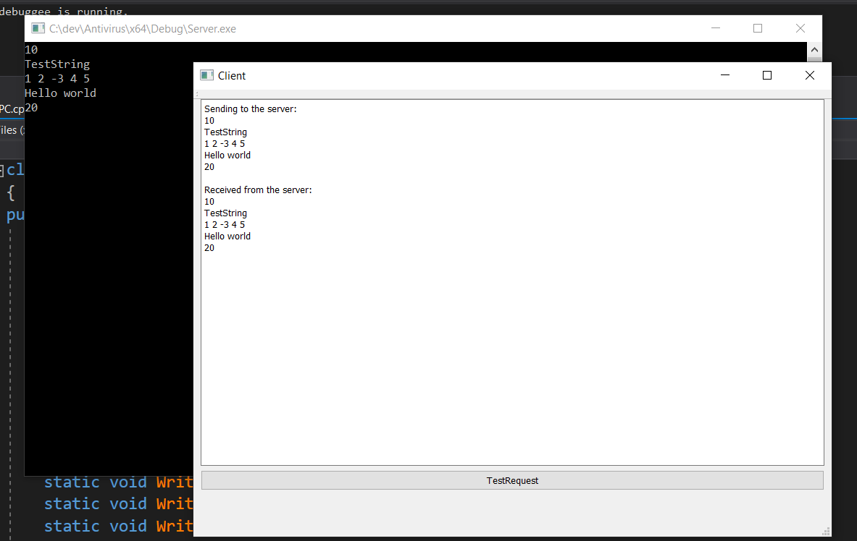

Сервер получил отправленные ему данные, вывел их на печать, а также послал назад клиенту.